ЭКСПЕРИМЕНТАЛЬНЫЙ МОДУЛЬ БЛАНКЕТА ИТЭР. ОПИСАНИЕ КОНСТРУКЦИИ
А.Г. Сысоев, В.Г. Коваленко, М.Н. Свириденко, А.Ю. Лешуков
ОАО «НИКИЭТ», Москва, Россия, sysoev@nikiet.ru
Экспериментальный модуль (ЭМ) предназначен для испытаний в составе внутрикамерных компонентов термоядерного реактора (ТЯР) ИТЭР. ЭМ является прототипом бланкета демонстрационного термоядерного реактора (ДЭМО). Основным отличием рассматриваемого варианта ЭМ является использование двух видов теплоносителя: газового (гелий) и жидкометаллического (литий-свинцовая эвтектика). Газовый теплоноситель используется для прогрева внутренних компонентов ЭМ и охлаждения корпуса. Жидкометаллический теплоноситель используется для охлаждения зоны воспроизводства трития, наработки трития и замедления нейтронов. ЭМ с керамическим бридером (КБ) и жидкометаллическим теплоносителем (ЖМТ) монтируется в экваториальный порт ТЯР ИТЭР с момента начала эксплуатации для испытания элементов его конструкции во всех режимах горения термоядерной плазмы. Кроме того ЭМ предназначен для демонстрации:
- получения выходных параметров литий-свинцовой эвтектики (ЛСЭ) на уровне
500 С°;
- наработки трития.
Экспериментальный модуль состоит из: корпуса, зоны воспроизводства трития (ЗВТ); системы крепления к портовой пробке экваториального порта вакуумной камеры ИТЭР, системы охлаждения корпуса, системы охлаждения ЗВТ элементы обеспечивающих систем и элементы диагностики.
В докладе представлена конструкция ЭМ с керамическим бридером и жидкометаллическим теплоносителем. Также представлены возможные технологические процессы, применяемые при изготовлении и сборке ЭМ.
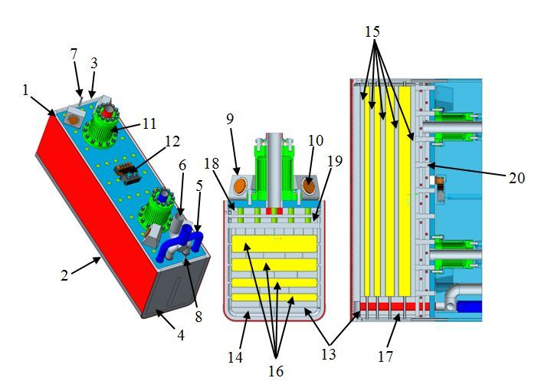
Рисунок 1.
1 – Скоба ПС; 2 – Защитное покрытие; 3 – Верхняя крышка корпуса;4 – Нижняя крышка корпуса; 5 – Входной патрубок ЛСЭ; 6 – Выходной патрубок ЛСЭ; 7 – Входной патрубок газа – носителя; 8 – Выходной патрубок газа-носителя; 9 – Противомоментный ключ;
10 – Контактная накладка; 11 – Гибкая механическая опора; 12 – Электрический соединитель; 13 – Разделительная перегородка зон течения ЛСЭ; 14 – Зона опускного течения ЛСЭ; 15 – Зона подъемного течения ЛСЭ; 16 – Канистры с керамическим бридером; 17 – Входной коллектор ЛСЭ; 18 – Входной коллектор газового теплоносителя;
19 – Выходной коллектор газового теплоносителя; 20 – Ребра жесткости газового коллекторов.

